**ИННОВАЦИОННЫЙ ПРОЕКТ**

**«НАМ ЭТОТ МИР ЗАВЕЩАНО БЕРЕЧЬ»**

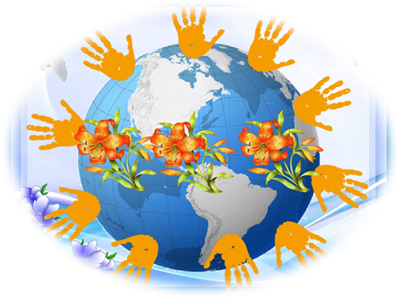

Подготовила:

Водясова О.А.,

воспитатель

высшей кв. категории

***г.о. Саранск, 2024***

**2 слайд.** Родина… Отечество… Отчизна.… Эти слова знакомы нам с раннего детства. Во все времена любовь к Родине, патриотизм в нашей стране были чертой национального характера. Нельзя быть патриотом, не чувствуя личной связи с Родиной**,** не зная, как любили и берегли ее наши предки, деды и отцы.

**3 слайд**. Историческое прошлое  без  темы войны будет не  полным представлением  нашего государства. Великая Отечественная война - это духовный подвиг русского народа, без которого не было бы ни нас с вами, ни России.

**4 слайд.** Память о Великой Отечественной войне – это не только хроника, летопись и дневники, это еѐ исторические уроки, вобравшие в себя социальный опыт прошлого и устремление в настоящее и будущее.

**5 слайд.** Но, к сожалению, чаще всего герои современных детей  – это Человек из стали и Бэтмен. Современные дети знают о звездных войнах, суперменах и космических рейнджерах из мультфильмов, кинобоевиков и компьютерных игр. Война для них - забавное шоу, приключение, игра.

**6 слайд.** Вот почему передать эстафету памяти, показать детям величие и самоотверженность подвига советских людей, завоевавших Победу – одна из задач гражданско - патриотического воспитания дошкольников.

**7 слайд.** 9 мая 2020 году наша страна отмечает важную и значимую дату отечественной истории – 80 - летие Победы в Великой Отечественной войне.

Семьдесят пять лет мирного неба над головой! Уже выросло не одно счастливое поколение. В рамках заданной темы представляю инновационный проект *«Нам этот мир завещано беречь!»*

**Вид проекта:** долгосрочный, информационно - практико – ориентированный.

**Участники проекта**: дети, воспитатели, родители.

**8 слайд. Актуальность проекта** определяется потребностью общества в духовно – патриотическом просвещении. Историческая память важна во все времена, особенно в переломные моменты истории. Именно такой период переживает сегодня Россия, когда вопросы патриотического воспитания вышли на первый план в связи с тем, что последние десятилетия происходит утрата духовно - нравственных ценностей: теряется уважение к истории, забываются свои корни.

В связи с этим перед нами - педагогами дошкольных организаций стоит задача формирования у детей гражданственности, чувства любви и гордости за свою Родину через построение оптимальной педагогической системы, направленной на формирование гражданско - патриотических качеств дошкольников с использованием современных технологий. Данный проект составлен с учетом интегративных связей всех видов детской деятельности.

**9 слайд. Цель и задачи проекта.**

Цель: формирование у детей дошкольного возраста чувства гордости за подвиг народа в Великой Отечественной войне, уважения к памяти погибших героев, к ветеранам войны; развитие осознанного отношения к празднику Победы как результату героического подвига русского народа.

Задачи:

- формирование гражданского и патриотического самосознания у дошкольников, любви к Родине и своему народу;

-приобщение детей к традиционным для православной России духовно-нравственным ценностям, расширение знаний о государственных праздниках;

-развитие познавательных и творческих способностей детей в процессе практической деятельности, формирование наглядно - образного мышления;

-развитие речи детей, обогащение словарного запаса через слушание песен военной тематики, заучивания стихотворений, чтение художественной литературы о войне;

- внедрение в педагогическую деятельность современных форм, методов и средств нравственно – патриотического воспитания:

- создание открытой системы взаимодействия с семьёй.

**10 слайд. Основные принципы реализации проекта «Нам этот мир завещано беречь!»**

**Принцип научности** – подкрепление всех проводимых мероприятий по означенной теме практически апробированными методиками.

**Принцип приоритетности регионального культурного наследия** - воспитание дошкольников с учетом культурных, национальных и природных особенностей региона.

**Принцип преемственности** – обеспечение взаимодействия и преемственности в работе дошкольной организации и социума.

**Принцип интегративности-** взаимосвязь всех компонентоввоспитательно - образовательного процесса.

**Принцип гуманизации –** приоритет общечеловеческих ценностей.

И, пожалуй, самый основной **принцип духовно - нравственного воспитания** - построение жизни на основе требований христианского совершенства («Уклонись от зла и сотвори благо»).

**11 слайд. Структура проекта.** Проект составлен по возрастным группам. Он охватывает три возрастных периода развития детей: средний возраст (4 - 5 лет, средняя группа), старший дошкольный возраст (5 - 7 лет, старшая и подготовительная к школе группа).Включает в себя три модуля.

**12 слайд. 1 модуль «Победа в сердце каждого живёт!»**



Война закончилась, и пушки замолчали.

И годы сгладили великую беду.

И мы опять весну встречаем,

Встречаем день Победы –

Лучший день в году!

Основной задачей данного модуля является развитие у дошкольников гражданской позиции, патриотических чувств, любви к Родине на основе расширения представлений детей о славной Победе в Великой Отечественной войне. Занимаясь обогащением духовного мира детей через обращение к героическому прошлому нашей страны, веду планомерную работу по расширению словарного запаса дошкольников. Мы слушаем песни, стихи о Великой Отечественной войне, рассматриваем фотографии прошлых лет, устраиваем встречи с ветеранами, участниками боевых действий, читаем рассказы, проводим тематические беседы: «дети войны», «что я знаю о войне», «четвероногие помощники» и т.д.

Неотъемлемой частью работы является взаимодействие с родителями в воспитании у дошкольников патриотических чувств, через художественную литературу, театральную деятельность. С этой целью проводим акцию «Читаем детям о войне», конкурс чтецов «Этот праздник со слезами на глазах», выставки детского продуктивного творчества.

**13 слайд. 2 модуль «О героях родной, земли!»**

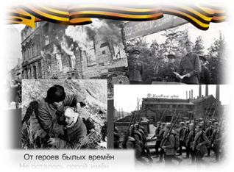

Из года в год, из века в век, Из поколенья в поколенье Ты чти и помни, Человек, Победы той святую цену!

В рамках работы этого модуля знакомлю дошкольников с героями Великой Отечественной войны, уроженцами Мордовии, которые внесли неоценимый вклад в победу нашей страны. В ходе бесед, организации образовательной деятельности, проведения праздников, посещения музея Боевой славы, обелиска «Вечный огонь», рассматривания военных фотоснимков, формирую у детей гражданскую позицию и патриотические чувства, стараясь вызвать у них желание подражать воинам, быть такими же мужественными и сильными.

Стремлюсь донести мысль: спустя годы люди помнят о событиях грозных лет войны, чтят память погибших, окружая вниманием и любовью людей защищавших нашу Родину. Всего из Мордовии было призвано 241 тыс. человек, из них около 120 тыс. погибли, пропали без вести или умерли от ран. Незабываемы ратные подвиги наших земляков на полях ВОВ! Самым мужественным, самым смелым Родина присвоила высокое и почётное звание – Героя Советского Союза. Более ста наших земляков удостоены этой награды. Всему миру известен подвиг славного сына Мордовии уроженца Торбеева, Героя Советского Союза летчика М. П. Девятаева.

**14 слайд. 3 модуль "Доброта спасёт мир!"**

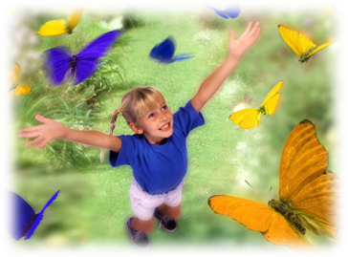

Добрые слова – корни.

Добрые мысли – цветы.

Добрые дела – плоды.

Добрые сердца - сады.

В рамках заданной тематики использую вариативные формы работы с детьми дошкольного возраста, с целью донести до них, что современная жизнь на планете бьётся тревожным пульсом. Сегодня миллионы людей во всех уголках земного шара задают один и тот же вопрос: «Как сохранить этот мир?» Поэтому необходимо каждому приложить максимум усилий, сделать всё от него зависящее, чтобы сохранить свой дом, землю, детей от подобных взрывов и ядерных катастроф. Мир на планете – это дружба между народами и людьми, это согласие интересов, основанных на любви к человечеству. Мы все должны сделать выбор: мир или война. Должны бороться против террора, чтобы люди всей планеты могли учиться, жить, работать, мечтать о будущем.

**15 слайд.** Свою задачу, как педагога, вижу не только в формировании гражданско – патриотических качеств у дошкольников, но в развитии чувств эмпатии, закреплении понятий «доброта», «милосердие», «взаимопомощь», «мирное небо», обогащении опыта детей действиями и поступками, которые могут порадовать близких людей.

Подбираю игры, направленные на создание исключительно положительных эмоций: игры доверия «Лабиринт», «Прогулка с завязанными глазами»; игры для создания исключительно положительного настроя «Встречай друг друга улыбкой!», «Дорисуй настроение!», «Лавата» и др.

Провожу вечера улыбок, конкурсы, выставки - вернисажи продуктивного творчества детей и родителей, привлекаю воспитанников к посильному труду, организую русские и мордовские народные игры, фольклорные и православные праздники "Масленица", "Святки", "Светлый праздник Пасха". Формирую духовный мир ребенка средствами музейной и народной педагогики.

**16 слайд. Ожидаемые результаты реализации проекта.**

Цели и задачи проекта позволяют прогнозировать получение результативной деятельности, которая обеспечит:

− расширение и систематизацию знаний дошкольников о Великой Отечественной войне;

− понимание важности праздника - Дня Победы в жизни россиян;

− закрепление навыков продуктивной деятельности при изготовлении поделок;

− вовлечение родителей в педагогический процесс дошкольной организации;

− формирование уважительного отношения к участникам войны, труженикам тыла, бережного отношения к семейным фотографиям и реликвиям.

**17 слайд. Формы реализации проекта.**

* непрерывная образовательная деятельность;
* тематические беседы;
* игры (дидактические, сюжетно – ролевые, театрализованные, подвижные, настольные);
* продуктивная деятельность;
* чтения произведений художественной литературы;
* прослушивание и изучение музыкальных произведений;
* праздники, досуги, развлечение;
* организация дополнительного образования;
* целевые прогулки, экскурсии;
* конкурсы, выставки, вернисажи;
* квест – игры;
* исследовательская работа детей совместно с родителями.

**18 слайд.** Данный проект носит комплексный характер, осуществляется в повседневной жизни - при организации ОД, в самостоятельной игровой деятельности детей и в окружающей действительности.

Спасибо за внимание!